Příloha č.1 Rozpočet a specifikace díla
Číslo: PPK-142a/53/21
Číslo jednací: 05697/UL/21

Rok: 2021
Rozpočet: Všechny ceny jsou uvedeny v Kč
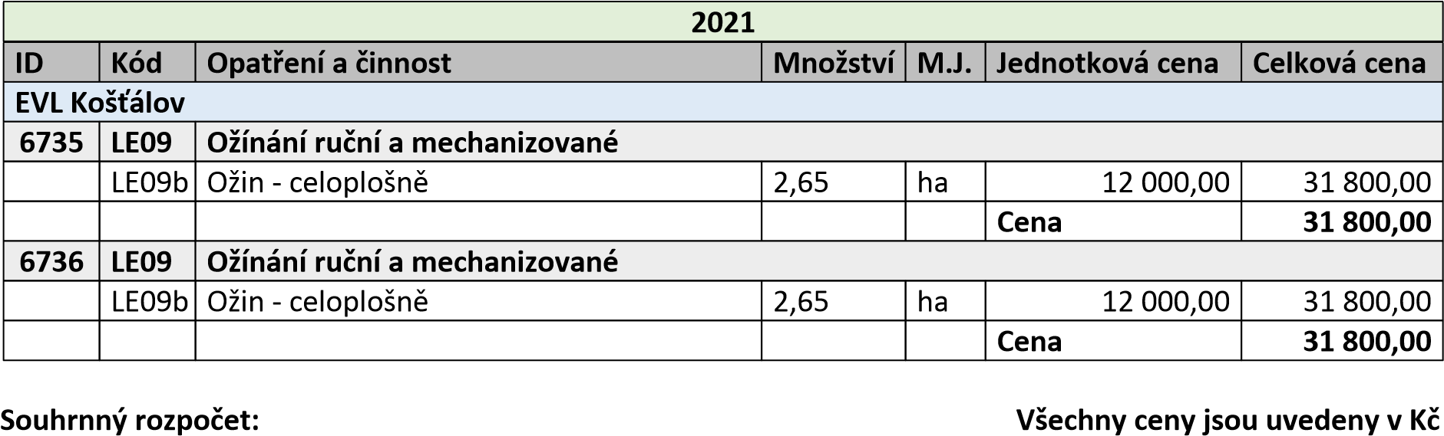
Rok | Cena bez DPH |  | Sazba DPH % | Výše DPH |  | Cena bez DPH
2021 |  | 63 600,00 | 0,00 |  | 0,00 | 63 600,00
Celkem |  | 63 600,00 |  |  | 0,00 | 63 600,00
Specifikace díla: Odkaz na mapové dílo
2021
EVL
Košťálov
5
673
LE09
Ožínání
ruční
a
mechanizované
31
800,00
Kč
LE09b
Ožin
-
celoplošně
Popis opatření:
Provedení opatření v rámci projektu "Aktivní ochrana evropsky významných lokalit s teplomilnými společenstvy a druhy v Českém středohoří", LIFE16 NAT/CZ/000639, aktivita C4. Jedná se o obnovu a zlepšení druhové struktury lesních porostů v majetku města Třebenice, porostní skupiny 104C0, 104C1a, 104C1c, 104C9, 104d10, 104D11a
Opatření bude provedeno na pozemcích p. č. 175/1, 133 k. ú. Sutom.
Péče o výsadbu - odstranění buřeně celoplošným vyžínáním nemotorovým nářadím nebo ručními motorovými stroji v termínu od účinnosti Dohody do 15. 9. 2021, další ožin bude proveden v období od 1. 10. do 31. 10. 2021. Maximální výška vyžnutí je 20 cm nad úrovní terénu s důrazem na nepoškození stávající umělé a přirozené obnovy. Celková plocha určená k vyžnutí je 5,3 ha (2 * 2,65 ha).

č. oplocenky PSK Výměra (ha)
1 (2018) 104B10, 104D11a 0,64
- (2018) 104C9 0,28
- (2018) 104C1a 0,16
- (2018) 104C9 0,23
- (2018) 104C0, 104C9 0,21
- (2018)+4(2019) 104C1c, 104C9 0,23
- (2019) 104C9 0,50
- (2019) 104C9 0,10
- (2019) 104C9 0,30
Celkem (ha) 2,65

6736 | LE09 | Ožínání ruční a mechanizované | 31 800,00 Kč
 | LE09b | Ožin - celoplošně
Popis opatření:
Provedení opatření v rámci projektu "Aktivní ochrana evropsky významných lokalit s teplomilnými společenstvy a druhy v Českém středohoří", LIFE16 NAT/CZ/000639, aktivita C4. Jedná se o obnovu a zlepšení druhové struktury lesních porostů v majetku města Třebenice, porostní skupiny 104C0, 104C1a, 104C1c, 104C9, 104d10, 104D11a.
Opatření bude provedeno na pozemcích p. č. 175/1, 133 k. ú. Sutom.
Péče o výsadbu - odstranění buřeně celoplošným vyžínáním nemotorovým nářadím nebo ručními motorovými stroji v termínu od účinnosti Dohody do 15. 9. 2021, další ožin bude proveden v období od 1. 10. do 31. 10. 2021. Maximální výška vyžnutí je 20 cm nad úrovní terénu s důrazem na nepoškození stávající umělé a přirozené obnovy. Celková plocha určená k vyžnutí je 5,3 ha (2 * 2,65 ha).

č. oplocenky PSK Výměra (ha)
1 (2018) 104B10, 104D11a 0,64
2(2018) 104C9 0,28
3(2018) 104C1a 0,16
4(2018) 104C9 0,23
5(2018) 104C0, 104C9 0,21
6(2018)+4(2019) 104C1c, 104C9 0,23
1(2019) 104C9 0,50
2(2019) 104C9 0,10
3(2019) 104C9 0,30
Celkem (ha) 2,65

